EXT4文件系统的标准磁盘布局如下：

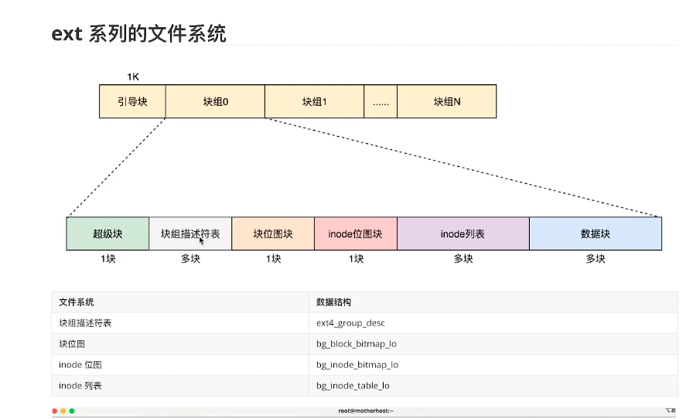

一个的Ext4文件系统被分成一系列块组。为减少磁盘碎片产生的性能瓶颈，块分配器尽量保持每个文件的数据块都在同一个块组中，从而减少寻道时间。以4KB的数据块为例，一个块组可以包含32768个数据块，也就是128MB。

超级块，GDT，块位图，索引节点位图都是整个文件系统的元数据。

文件系统注册：

module_init(ext4_init_fs)

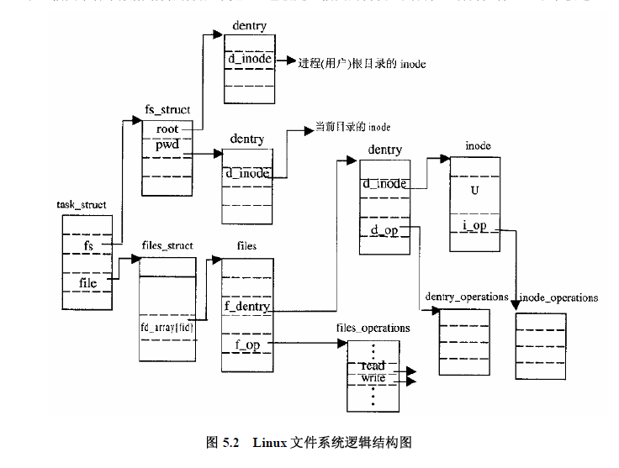

Linux下一切皆文件，共有七种文件类型

-：普通文件        d：目录

c：字符设备      b：块设备

s：套接字          p：管道          l：软链

1. 打开文件(open函数)

在操作文件的时候，在用户态看到的是**文件描述符fd**（一个整数）。

* 1. **do_sys_open的流程**

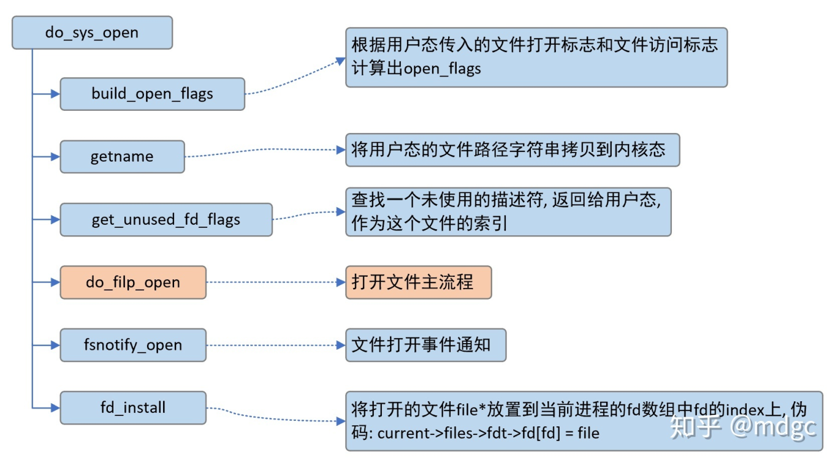

* 1. **do_filp_open的流程**

Open函数：

SYSCALL_DEFINE3(open, const char __user *, filename, int, flags, umode_t, mode)

Mount 函数:

SYSCALL_DEFINE5(mount, char __user *, dev_name, char __user *, dir_name,

char __user *, type, unsigned long, flags, void __user *, data)

ret = do_mount(kernel_dev, dir_name, kernel_type, flags,(void *) data_page);

read函数系统调用图谱：

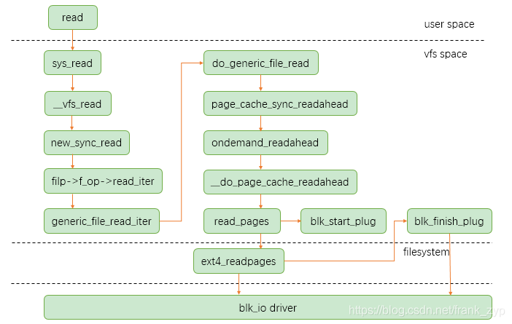

SYSCALL_DEFINE3(read, unsigned int, fd, char __user *, buf, size_t, count)

loff_t pos = file_pos_read(f.file); //获取文件的位置

ret = vfs_read(f.file, buf, count, &pos);

ret = rw_verify_area(READ, file, pos, count); // read or write verify

ret = __vfs_read(file, buf, count, pos);

new_sync_read(file, buf, count, pos)

file->f_op->read_iter(&kiocb, &iter) //ext4_file_operations

走ext4 的generic_file_read_iter 函数：

generic_file_read_iter(&kiocb, &iter)

mapping->a_ops->direct_IO(iocb, &data, pos); //direct io

do_generic_file_read(file, ppos, iter, retval)

page = find_get_page(mapping, index); //在radix树中查找相应的page

page_cache_sync_readahead(mapping,ra, filp,index, last_index - index); //没有page cache中，进行预读

ftrace 跟下：

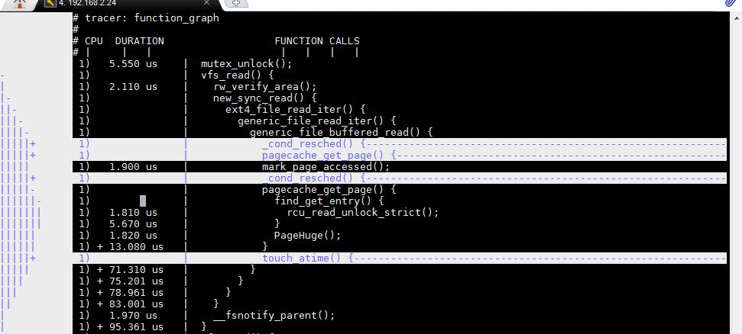

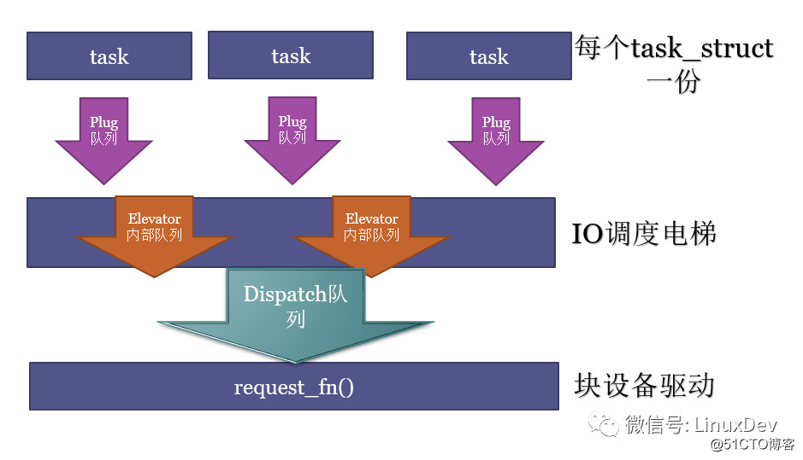

<https://mp.weixin.qq.com/s?__biz=Mzg2OTc0ODAzMw==&mid=2247502029&idx=1&sn=22018ce859a67dac583a198c944cab12&source=41#wechat_redirect>

块层介绍

文件预读： <https://blog.csdn.net/hu1610552336/article/details/119793388>

每个进程打开一个文件的时候，都会生成一个表示这个文件的struct file，但是文件的struct inode只有一个，inode才是文件的唯一标识，指向address_space的指针就是内嵌在inode结构体中的。在page cache中，每个page都有对应的文件，这个文件就是这个page的owner，address_space将属于同一owner的pages联系起来，将这些pages的操作方法与文件所属的文件系统联系起来。

每个进程打开一个文件的时候，都会生成一个表示这个文件的struct file，但是文件的struct inode只有一个，inode才是文件的唯一标识，指向address_space的指针就是内嵌在inode结构体中的。在page cache中，每个page都有对应的文件，这个文件就是这个page的owner，address_space将属于同一owner的pages联系起来，将这些pages的操作方法与文件所属的文件系统联系起来。

